**稳定5%收益率的品种**

**作者：二师父**

**微信公众号：二师父定投**

**ID:ershifudt88**

从18年以后很少见稳定5%收益率的品种了，今天又见到了。

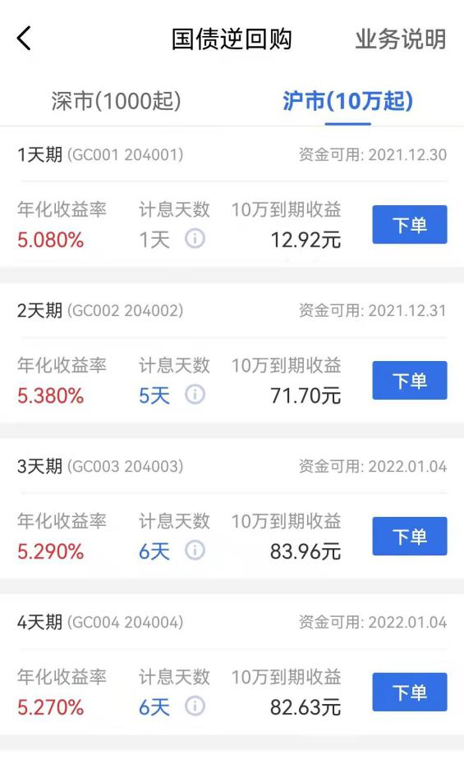

如图所示是沪市国债逆回购，1天期收益率5.08%，2天期收益率5.38%，3天期收益率5.29%，4天期收益率5.27%。

这款品种一直有提过，不过很少有收益率到5%以上，充分说明当前股市赚钱效应低，大家的资金都去购买稳健理财产品和固定收益率品种了。

国债逆回购相当于一种短期贷款，投资者通过国债回购市场把资金出借，然后可以获得固定的利息收益。

与股权类和债券类品种不同，国债逆回购在初始交易的时候就确定了收益，因此逆回购到期日之前的市场利率水平变动对收益并无影响。

大家可以看到，买入10万，一天稳定收益就是12元，100万一天收益是120元。而且节假日也是计算收益的。

国债逆回购需要在场内证券账户进行操作，明天还可以继续购买，元旦享受收益。教给大家一个小妙招，设定国债逆回购自动购买，如果账户有资金，每天账户就会自己购买，不影响交易。极大地提高了资金利用率。

今天市场上宁王和茅神比着跌，中药龙头更是封死跌停，非常复合今年的市场规律，相比于锂电板块，白酒的确定性更大一点，更值得关注。

小红今天只跌了0.3%，大基跌了0.27%，这两个板块还是在方向上，回调后也是值得关注的方向。

说说对医疗和中概的看法，都是主跌趋势，而且中概一直遭遇双重夹击，讨饭都比较困难，传说中的互联网裁员潮更是让互联网企业雪上加霜。中概今天净值1.18，从7月分开始就让大家停止中概的投资，避免接飞刀。

现在这个位置，相当有有诱惑力，而且7月视频也讲了加仓价格1.2开始第一网。极限加仓价格是0.8，也就意味着跌到0.8还跌的话我就卧倒装死，根据历史规律中概不可能跌破0.7。

如果历史规律被打破了，那就可以停了，知止而后有定，定而后能安，安而后能虑，虑而后能得。中概0.8就是停止的位置，光开车不踩油门迟早要翻车。仅为个人分析，普通投资者建议远离，不要买中概。能接受50%浮亏的朋友，开始捡起带血的筹码。

历史记录永远是被打破的，对市场多一份敬畏，没有大到不能倒的企业，也没有不会被清盘的基金，关键是在投资之前就想好应对之道。